高中政治答题技巧
高中政治一共四本书，经济生活、政治生活、文化生活、哲学与生活。
考试题目，一般是25道选择题一共50分，大题50分。
期末考试就要来了，先说一下答题技巧吧：
一，选择题答题技巧
选择题首先要用的是排除法，排除以下选项：
1，错误项
①选项本身就说法错误的：
比如政府依法执政（政府依法行政，执政的是党，这种题目反复出）。
比如扩大、增加公民权利、政府权力（注意区分权利与权力），淡化、削弱政府职能等。
因为现在在教政治生活，所以举例子都是政治生活了。
②选项与题意不符合的：
这类题目就稍微难一点，做错的同学也多，不要看表述好像挺有道理的，要静下来分析。
题意说某件事不好，选项A说某件事的优点，这就不能选，反之亦然，这是唱反调嘛。
题意讲了一种方式，选项A说这方式扩大了、增加了、丰富多样了，就不能能选，与题意不符。
2，无关项
题意在说这件事，选项A在说另一件事，这与题意无关，属于无关项。
3，扩大项
比如： 题意在讲一件具体的事，比如让公民行使预算监督权，选项①③说公民行使预算权成为基 层民主发展的方向、基层民主建设的目标，这就是扩大项，选项把一件小事扩大了，成为了目 标、方向，这就不能选。
例题：
“香港在‘一国两制’下的‘自治’，是‘高度自治’，不是‘绝对自治’，香港的民主必须是法治下的民主，香港要实现普选，必须符合《基本法》和全国人大常委会的解释和决定。”这段话表明
①公民的政治权利和义务是统一的 ②公民参与政治生活的方式是多种多样的
③我国的人民民主是广泛而真实的 ④我国坚决维护国家主权、安全和发展利益
A.①③ B.①④ C.②③ D.②④
答案选B，其中选项③就是扩大项，题意在讲香港的民主，选项③扩大为全国，是扩大项。
4，缩小项
这类题目很少见，所以一时半会想不起例子，但是理解了扩大项，缩小项也就懂了吧。
排除掉以上四个选项，题目就简单多了，或者做出来了。很多简单的题目甚至会：④明显错了，排除掉，答案只剩下B，这样。
这些都是做题做多了总结出了普遍规律，还有很多在老师讲课的时候、做题的时候，就知道的对做选择题很大帮助的知识：
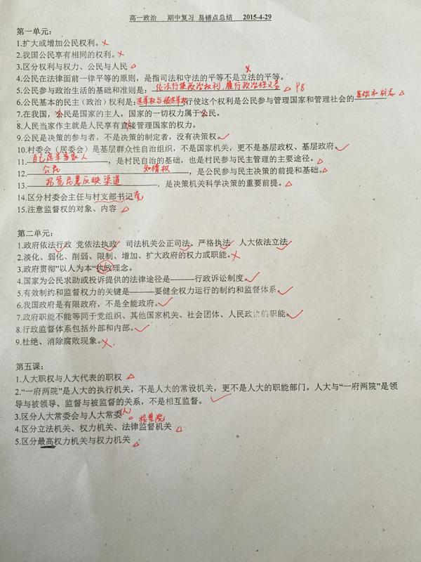
再告诉你一个：看起来很复杂的题目，用语文学得分析句子的知识拆开看一下，都会简单的多，正确答案往往和题目对应严格。
我们班学生常犯的一个错误是，答案A半句是对的，半句是错的，觉得那半句特别对就选了，这是不对的！这不能选！
二，大题答题技巧
我们学校的老师会帮学生整理大题大题要点，在上课之前就把学案发下去，要考什么题目，按学案的思路答下去就基本满分。
但是！首先！要审题啊！
先审设问。
1，审主体是谁（尤其是政治生活，主体很重要）。,
2，审知识范围，虽然政治多答不扣分，但是也会答了一长篇没有分的呐，题目明明问的是运用“公民的政治生活”的相关知识来回答，用了长篇政府的知识，有什么用呐，零分。
3，然后审问题考的是什么，考的具体某个知识就是具体题，不是考某个具体知识的，就是综合题。
具体题目，比如政府如何履行职能使”APEC蓝“常态化，这就是具体题，考政府职能的，五条职能都答上，分条答，每条带材料分析，满分15分，职能一条2分，材料一条一分。（批卷老师才不会详细看你分析的什么呢）
综合题，范围内的所有知识点都可以答，可以借主体来缩小范围，比如政府如何使”APEC蓝“常态化。政府的知识点，逐个排查，有关联的都答，或者说按老师发给你的综合体答题要点，挨着答。
4，审语气和时态。（这是我自创的说）
语气就是，问题问的是怎么办还是为什么，问怎么办就是答做法，回答问题要用做法的语气来回答，为什么就是用原因意义优点这类来回答，注意语气。
时态，比如问，小李是如何参与政治生活的，说明这是过去式，分析材料他是怎么参与的（按课本知识的顺序来逐个排查材料体现了哪个知识点，而不是看材料来联想课本知识点）。比如问，你准备如何参与政治生活，说明材料知识给了一个背景，你可以答的都要答。
三，答题规范：
做选择题要一边做题一遍圈画。
做大题，知识在前，材料分析在后，只有材料分析没有知识不给分，一个知识点一条，要分条答题。
怎么学好政治：上课好好听讲，认真做题，老师批完卷子带着卷子去找老师问，为什么这个选项不对，为什么我大题扣了分等，老师会很喜欢你的。
综上所述：要听老师的话！
（常常用很多时间来讲为什么要听，比如把他们做的题拍下来放PPT上讲，好累心，一开始就听话不好么）
确实讲不完，怎么可能讲的完嘛。有问题就请问，免费回答，决不收费。
我是新老师，仅代表山东省高中政治的答题技巧。
………………最重要的放最后…………………
大题有个隐含技巧，我课堂上都不曾讲这个偷懒的办法。
考试的时候，一个老师要批很多份卷子，比如我一次700多份，就是对着电脑数要数得分点，所以，背书的时候，最懒的办法就是只背要点，要点可以非常简短。

高中政治“主观题”类型及答题技巧

高考政治主观题占了绝对比重的分数，这里整理了高中政治主观题的答题步骤、答题技巧以及答题注意事项。最后，把必修1：经济生活，必修2：政治生活的万能答题模板文档和经济生活计算题解题钥匙文档分享给大家。
一：主观题类型及答题技巧
1、体现类
体现型的设问有“体现了什么？”、“怎样体现？”“从材料中概括出什么道理？”等。 一般来说，它的设问是上述材料体现了所学政治学科的知识点。
应把教材中所有与材料相关的知识点一一罗列，然后将这些知识点与材料中的关键语句加以比较，符合的就是答案的一个要点。
答题时，可先把材料中的关键句组合摘抄（有分有合），后说明它符合教材中的什么原理、观点或知识点。 或者先指出教材中的什么原理、观点或知识点，然后列出材料的相应措施或做法。
2、依据类
依据型问题的问法一般是让你说出“做这样一件事的依据是什么？”答案基本上是课本上的基本观点、原理。答依据题不要答重要性或意义。
3、为什么类
为什么型的设问有“为什么说？为什么要？”一般情况下要回答：“这样说”、“这样做”的依据（必要性）、意义（重要性），有时也要回答不这样做的危害性。（四）意义类
此类简答题是针对某一“做法”或“事件”的意义来设问的，一般用“积极影响”、“经济、政治意义”、“意义”作引导词。答题时一般采用“才能…；才能…”或者“有利于…；有利于…”这样的排比句。
4、怎么办类
“怎么办型”一般以“如何”或“怎样”等字眼来设问。“怎么办型”的设问一般来讲都是给定了主体是谁应该怎么办，如：党、国家、政府、公民、企业、个人等，并且指定了要回答的某一方面内容。 解答这类题目时，一定要认真审查给定的材料，找出材料中存在的问题，针对问题，寻找措施。
5、启示类
启示型的设问有“给我们什么启示”，它包括经济学、哲学、政治学的启示等等。回答这种设问的题目时，一般先提出理论依据，然后再提出应该怎么办，针对材料中的问题，寻找措施。答案要做到观点与材料相结合。
6、认识类
认识类简答题，本身提供背景材料，要求考生就这一材料中的现象、事件或观点谈谈自己的看法和认识。一般用“谈谈你对……的认识”、“如何认识……”、“如何看待……”、“如何评价……”、“如何分析……”等。
这种题型有两类：一类是对某种已定型的某种现象、制度、做法的认识。一类是对某些具有争议性的现象和观点的认识。
回答第一类，实际上是一种论证。要运用相关知识从“是什么”，“为什么”，“怎么办”几个角度去回答。 第二类实际上具有辨析的性质，回答这类问题，要针对不同的观点和不同的方面，进行点评、分析。
二、答题要注意克服的常见毛病
1、急于求成。不审题，不构思，怕时间不够，想一句写一句，结果不是错解题意，用错原理，就是重重复复，颠三倒四，该回答的没回答好，不用回答的却写了很多。
2、照本宣科。不理会题目的具体要求，不注意具体问题具体分析，不紧扣题意进行回答，只是一味地按照复习资料或辅导老师给的相似题的答案答，结果由于答题的针对性不强，得分率不高。
3、表达不准确、不科学。原理表述不准确，分析用词不当。
4、书写不认真。字体潦草，涂改过多，论述不分要点，卷面不清晰。
以上几种常见毛病，是影响非选择题得分率的最大障碍。因此，要努力防止这些问题的发生，就应该引导学生把注意力放在掌握好基础知识，灵活运用解题方法上，才有可能在考试中取得好成绩。
特别提醒：高考试卷中的适用原理（知识）一般是不会重复的，切忌多个问题用同一原理（ 知识）作答；而当一个问题适用多个原理作答时，一般要求在答题时要做到先原理后材料，重要原理在前，次要原理在后，一定要把最重要的，也是最有把握的写在最前面，以吸引阅卷老师的眼球。其他的次要原理写在后面。
三：答题模板分享
文档首页截图如下：
